Novinky krajského tarifu od 1. 7. 2020: Akční předplatné i jedna jízdenka po kraji.
Od 1. 7. 2020 vstoupí v platnost tarif Integrované dopravy Plzeňského kraje, který s sebou přinese několik změn. Cestující se ale nemusí ničeho obávat. Přinášíme souhrnný přehled a vysvětlení toho nejdůležitějšího.
Přestupní jízdenka IDPK
Zásadní novinku a zjednodušení cestování integrovanou dopravou přinese nově přestupní jízdenka IDPK. Jedná se o jednotlivé přestupní jízdné, které umožní cestujícímu si zakoupit jednu jízdenku na celou trasu své cesty bez ohledu na to, kolikrát bude přestupovat (v rámci její časové a zónové platnosti). Jízdenka platí jak na autobus, tak na vlak. Takto můžete jet např. z Žihle do Železné Rudy vlakem, autobusem a také využít i plzeňskou MHD s jednou jedinou jízdenkou. Cena se bude odvíjet od počtu a druhu zakoupených zón a poskytované slevy. Cestující přitom nemusí znát zóny, které potřebuje pro svou cestu, při koupi lístku nahlásí výstupní zastávku, požadovanou slevu, a odbavovací zařízení mu na základě zadaného požadavku vydá jízdenku. Při předložení předem zakoupené jízdenky odbavovací zařízení také vyhodnotí, zda má cestující jízdenku platnou pro celou požadovanou cestu a případně vydá cestujícímu doplatkovou jízdenku.
U přestupní jízdenky je nutné hlídat její časovou platnost. V případě mimořádných situací, jako jsou výluky či překážky na trati, přestává časová platnost platit. Potvrzení o mimořádné události kvůli případné kontrole na požádání vystaví řidič.
Nepřestupní jízdenka IDPK
Nepřestupní jízdenka IDPK platí pro přepravu spojem, pro který byla zakoupena. Tato jízdenka není zónová, tzn. že pokud se cestující přepravuje přes hranici mezi zónami, nemá to na cenu jízdenky vliv. Jízdenka nemá QR kód a vydává se automaticky pokud jsou splněny podmínky: na jednom spoji a trasa do 10 km včetně. Cena nepřestupní jízdenky je 12 Kč/6 Kč (50 %)/3 Kč (25 %). Jízdenka není nabízena pro přepravu v rámci města Plzně (tj. nelze ji zakoupit v případě, že nástupní i výstupní zastávka se nachází na území města Plzně).
Poznámka: S jízdenkou lze dojet do Plzně (např. při přepravě z Třemošné do Plzně), ale nelze ji pak dále využít ve spojích MHD provozovaných PMDP.
Kolik zaplatím od 1. 7. 2020 za jízdenku?
Cena závisí na tom, kolik zón při své cestě projedete a jakou slevu budete uplatňovat. V rámci jedné vnější zóny budete cestovat za 12 Kč (základní jízdné), ve dvou zónách za 22 Kč… Maximálně však můžete za jednu cestu po Plzeňském kraji zaplatit 72 Kč a to v případě, že by vedla přes více než 7 zón (včetně Plzně). Pokud chcete cestovat celý den bez omezení, je tu pro vás jízdenka Turista Plzeňskem.
Příklad: Přestupní nezlevněná jízdenka z Železné Rudy nebo Sušice do Plzně bude stát od 1. července 72 Kč. Z Rokycan, Třemošné, Dobřan nebo Nýřan do Plzně bude jízdenka stát 26 Kč, z Plas, Blovic nebo Přeštic do Plzně 36 Kč, ze Zbiroha nebo Stříbra do Plzně 46 Kč, z Klatov či Žihle do Plzně 56 Kč, z Domažlic nebo Tachova do Plzně za 66 Kč.
Zóny IDPK
Zóny slouží pro výpočet ceny jízdného. Čísla příslušných zón budou uvedena u všech zastávek na jízdních řádech (sloupec TPZ) linek zapojených do IDPK. Pokud je zastávka hraniční, budou u ní uvedena čísla zón, do kterých zastávka patří. Cestující přitom nemusí zóny znát. Při koupi jízdenky stačí nahlásit výstupní zastávku.

Seznam zón a zastávek ZDE

TIP: Všechny jízdenky, na kterých je uvedena zóna 001 Plzeň, jsou také přestupní na MHD Plzeň (mimo jízdenky Turista Plzeňskem bez MHD). Pro zónu 001 Plzeň zakoupenou ve vozidlech PMDP bude možné cestovat po území města Plzně také linkovým autobusem nebo osobním vlakem.

Ceny jízdného
Kompletní informace a ceník jízdného ke stažení ZDE

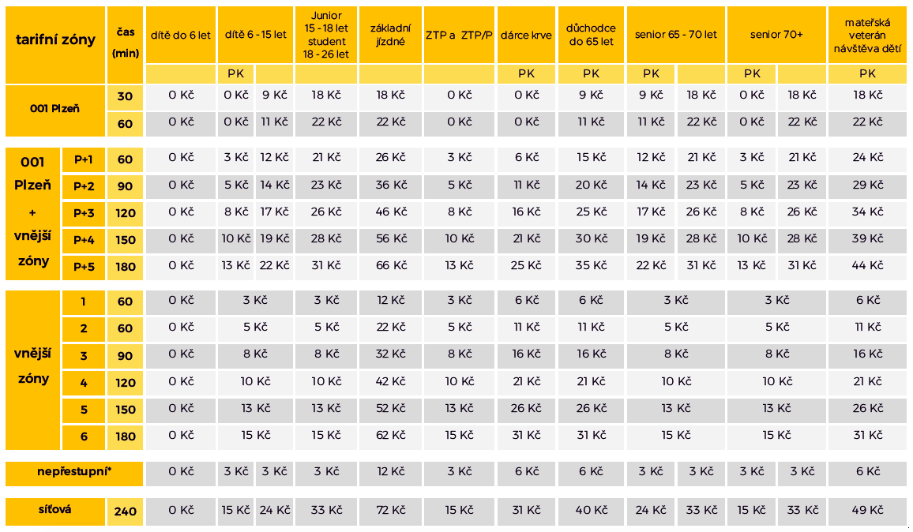
Předplatné jízdné IDPK
- předplatná jízdenka je přestupní mezi všemi spoji dopravců IDPK
- lze zakoupit pro konkrétní tarifní zóny
- je vázané na Plzeňskou kartu
- možné aktivovat na 1 až 365 dnů
V předplatném se nic nemění, bude i nadále fungovat tak, jak jej znáte.
Akční předplatné IDPK
Akční předplatné se vyplatí především dospělým cestujícím, kteří jinak nemají nárok na žádnou slevu. Ušetřit lze ve vnějších zónách, a to až 20 % z ceny. Vyplatí i v případě, že cestující nejezdí každý den.

Akční předplatné je možné využívat v celém Plzeňském kraji, ve všech zónách IDPK, včetně těch přeshraničních. Neplatí ale přímo v Plzni. Cestující pro jízdu do Plzně mohou využít zlevněného předplatného pro vnější zónu, v samotné Plzni pak ale už zaplatí běžnou cenu.
Cestovat za zlevněné jízdné lze jeden den nebo i celý rok. Akční předplatné je vázané na Plzeňskou kartou a je nutné mít ho dobité vždy alespoň tři dny před požadovaným termínem. Je možné ho zakoupit online přes e-shop Plzeňské karty, na prodejních místech Plzeňské karty nebo v bankomatech České spořitelny.

Příklad:
Pokud cestující jezdí z Kladrub do Stříbra a koupí si předplatné pro zónu 123 nejpozději tři dny před začátkem jeho platnosti, zaplatí na 30 dní 280 Kč místo 340 Kč.
Jízdenka Turista Plzeňskem
Jednodenní přestupní jízdenka Turista Plzeňskem, která umožňuje přepravu po území celého Plzeňského kraje ve všech spojích IDPK, tj. na většině autobusových linek, ve všech osobních a spěšných vlacích, ve všech vlacích R, Ex a IC (ve 2. vozové třídě).

Jízdenka je platná po dobu 24 hodin od zakoupení. Lze ji zakoupit ve všech autobusech v barvách Plzeňského kraje, ve vlacích od průvodčích, na prodejních místech dopravců a v mobilní aplikaci Virtuální karta. Jízdenku lze také nahrát na Plzeňskou kartu.
Ceník jízdenky Turista Plzeňskem ZDE

Doprava s kolem
Chcete se vydat na výlet na kole někam dál od domova? Využijte nabídku přepravy kol na spojích IDPK. V letní sezóně 2020 je rozšířena nabídka cyklobusů na několika nových linkách. Kola můžete přepravovat též ve vlacích. Cena za přepravu kola je 20 Kč na 240 minut a 40 Kč na 24 hodin.
Pro turistický výlet s kolem doporučujeme využít jízdenek Turista Plzeňskem.
Nosiče jízdného v IDPK
- papírová jízdenka s QR kódem (přestupní nebo krátká nepřestupní do 10 km)
- Plzeňská karta (jízdenka i předplatné)
- mobilní aplikace Virtuální karta od 1. 7. 2020 - jízdenka s QR kódem (nelze v ní zakoupit doplatkovou a nepřestupní jízdenku)
Plzeňská karta
Plzeňská karta je bezkontaktní čipová karta, která slouží jako nosič jízdenky či předplatného IDPK, elektronická peněženka, doklad k prokázání nároku na slevu či zvýhodnění ve veřejné dopravě.
Musím si kvůli novému tarifu zřizovat Plzeňskou kartu? Ne, nemusíte. Pouze v případě, že máte nárok na využití některé z nabízených slev, které jsou na Plzeňskou kartu vázány nebo chcete využít předplatného.

Seznam prodejních míst Plzeňské karty ZDE

Ceník jízdného a slevy IDPK
Kompletní ceník včetně veškerých slev naleznete ZDE
Zóna 001 Plzeň

Na území města Plzně tarif respektuje slevy nařízené městem Plzeň (včetně vybraných slevových kupónů na Plzeňské kartě)
- základní jízdné
- zlevněné jízdné - sleva 50 %
  - studenti 15 - 26 let, důchodci do 70 let, osoby pobírající peněžitou pomoc v mateřství nebo rodičovský příspěvek, váleční veteráni
- bezplatná přeprava
  - držitelé průkazu ZTP nebo ZTP/P, důchodce nad 70 let, dárce krve, děti 6 - 15 let, 2 děti do 6 let, průvodce držitele průkazu ZTP/P nebo vodící pes (pokud se přepravují společně s držitelem průkazu)
- firemní jízdné
Vnější zóny (021 - 143)
V současné době je území IDPK rozděleno na 69 vnějších tarifních zón, které jsou označeny čísly 021 - 143 a názvy.
Na území mimo město Plzeň tarif respektuje slevy nařízené státem a Plzeňským krajem.
- základní jízdné
- zlevněné jízdné - sleva 50 %
  - dárci krve, důchodce do 65 let, osoby pobírající peněžitou pomoc v mateřství nebo rodičovský příspěvek, váleční veteráni
- zlevněné jízdné - sleva 25 %
  - držitelé průkazu ZTP nebo ZTP/P, děti 6 - 18 let, studenti 18 - 26 let, osoby, které dovršily věk 65 let
- bezplatná přeprava
  - děti do 6 let, průvodce držitele průkazu ZTP/P nebo vodící pes (pokud se přepravují společně s držitelem průkazu)
- firemní jízdné

Síťové jízdné
Jednotlivá i předplatná síťová jízdenka umožňuje cestujícímu přepravu ve všech tarifních zónách IDPK po celou dobu své časové platnosti. Nárok na aktivaci síťového předplatného vznikne cestujícímu při aktivaci předplatného pro 7 tarifních zón na Plzeňskou kartu.

- základní jízdné
- zlevněné jízdné - sleva 50 %
  - dárci krve, důchodce do 65 let, osoby pobírající peněžitou pomoc v mateřství nebo rodičovský příspěvek, váleční veteráni
- zlevněné jízdné - sleva 25 %
  - držitelé průkazu ZTP nebo ZTP/P, děti 6 - 18 let, studenti 18 - 26 let, osoby, které dovršily věk 65 let

Veškeré novinky a aktuální informace naleznete na webu www.idpk.cz a sociálních sítích Facebook a Instagram IDPK.cz.

